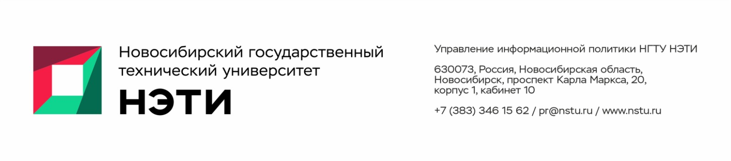
31 августа 2026 года
Пресс-релиз
Студент НГТУ НЭТИ взял серебро Первенства России по шахматам
Первенство России по шахматам среди студентов прошло в Барнауле с 23 по 30 августа. Турнир собрал 52 юношей и 13 девушек из 14 регионов и более чем 20 вузов. Второкурсник АВТФ Новосибирского государственного технического университете НЭТИ Владислав Дударев занял второе место, набрав 7 очков из 9 возможных.
Владислав является кандидатом в мастера спорта и двукратным чемпионом СФО в первенстве Национальной студенческой шахматной лиги, а также победителем Всероссийских студенческих соревнований в составе команды НГТУ НЭТИ.
Спортсмен тренируется под руководством выпускника НГТУ НЭТИ международного гроссмейстера Дмитрия Бочарова, в рамках учебы в вузе подготовку шахматиста курирует канд. педагог. наук тренер УСОЦ Алексей Долгов.
Поездку Владислава Дударева на чемпионат России финансово поддержала «Ассоциация выпускников НГТУ-НЭТИ» (директор — Владимир Пономарев).
Поздравляем спортсмена и его тренеров!
Победа Владислава Дударева — уже второе значительное достижение подопечных тренерского тандема нынешним летом. Ранее мы сообщали о присвоении звания мастера спорта России другому шахматисту НГТУ НЭТИ — Алексею Грачеву.
Информация турнира
________________________________________________________
Для СМИ: +7 913-398-50-49, Елена Танажко, пресс-секретарь НГТУ НЭТИ _________________________________________________________________________
 Яндекс.Дзен   ВКонтакте |  MAX   Фото и видео |  Новости   Пресс-релизы

